Семейные заповеди:  - Семья начинается с «Мы».  - Не упрекайте; критикуя, не унижайте.  - Будьте терпимыми, не спешите излить свой гнев.  - Не навязывайте советов, если в них не нуждаются.  - Делайте первыми шаг навстречу, если возникла ссора или конфликт.  - Ищите в ребенке хорошее, говорите о его достоинствах.  - Смейтесь вместе с ребенком, а не над ним.  - Не подозревайте. Не верит тот, кто сам обманывает.  - Будьте другом друзей ребенка.  - Решайте вместе с ребенком, а не вместо него.  - Не обвиняйте. Разберитесь, а разобравшись, простите.  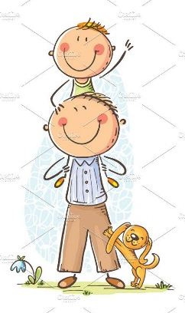  (по С. Ф. Спичак)  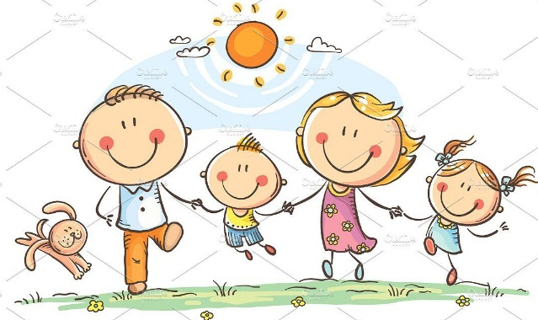  В связи с особой воспитательной ролью семьи возникает вопрос о том, как сделать так, чтобы максимизировать положительное и свести к минимуму отрицательное влияние на детей.  На эмоциональную атмосферу в семье и на психическое состояние ее членов влияют  социально-экономические факторы:  - неудовлетворительные жилищно-бытовые условия;  - занятость родителей;  - ранний выход матери на работу и помещение ребенка в ясли.  социально-психологические факторы:  - дисгармония семейных отношений;  - дисгармония семейного воспитания (нарушения детско-родительских отношений). | Ребенок учится тому,  Что видит у себя в дому,  Родители пример ему.  С. Брандт  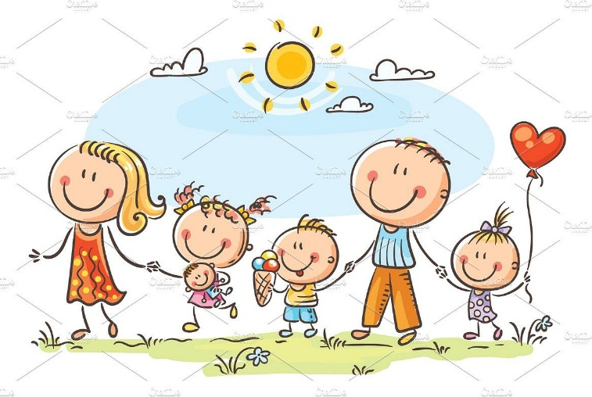  СОЗДАЙТЕ В СЕМЬЕ  АТМОСФЕРУ РАДОСТИ,  ЛЮБВИ И УВАЖЕНИЯ!  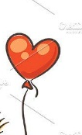  Атмосфера семьи, весь семейный уклад оказывает влияние на ребёнка. Опыт общения, полученный в семье, очень важен. Им в значительной степени определяется благополучие взаимоотношений детей с окружающими людьми.  По мнению А.Г. Харчева, семья для дошкольника – «социальный микроскоп», в котором он постепенно приобщается к социальной жизни.  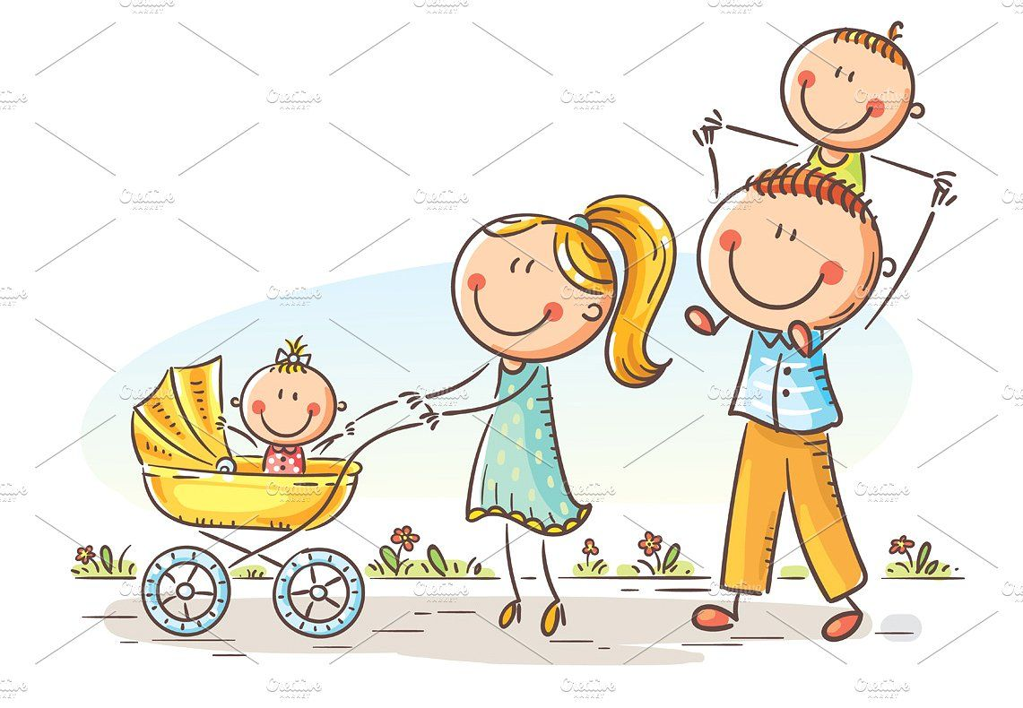  Именно поэтому первой и основной задачей родителей является создание у ребенка уверенности в том, что его любят и о нём заботятся. Никогда, ни при каких условиях у ребенка не должно возникать сомнений в родительской любви. Самая естественная и самая необходимая из всех обязанностей родителей - это относиться к ребенку в любом возрасте любовно и внимательно. | БДОУ НМР ВО  «Городищенский детский сад»  Влияние семейной атмосферы на эмоциональный комфорт ребенка  (детско-родительские отношения)  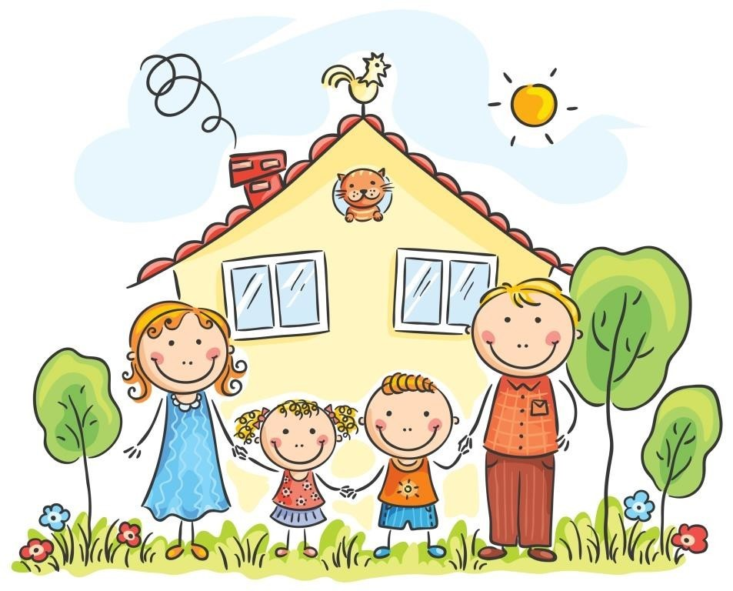  Педагог-психолог  Чежина А.А.  с. Городищна, 2022 г.  Внутрисемейные психологические факторы, имеющие воспитательное значение:  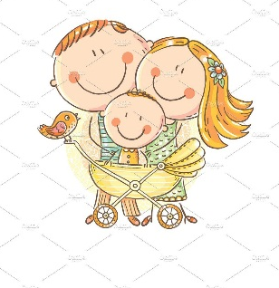  * Принимать активное участие в жизни семьи;  * Всегда находить время, чтобы поговорить с ребенком;  * Интересоваться проблемами ребенка, вникать во все возникающие в его жизни сложности и помогать развивать свои умения и таланты;  * Не оказывать на ребенка никакого нажима, помогая ему тем самым самостоятельно принимать решения;  * Иметь представление о различных этапах в жизни ребенка;  *Уважать право ребенка на собственное мнение;  * Уметь сдерживать собственнические инстинкты и относиться к ребенку как к равноправному партнеру, который просто пока что обладает меньшим жизненным опытом;  * С уважением относиться к стремлению всех членов семьи самосовершенствоваться.

